Naziv nastavnoga predmeta | GEOGRAFIJA
Redni broj i naziv nastavnog sata | 7. Rijeke Europe
Razred | 7.
Tip sata  (obrada, ponavljanje, vježbanje, provjeravanje, kombinirani) | kombinirani
Ishodi učenja iz kurikuluma  (glavni ishod + razrada ishoda)  2-3 za jedan nastavni sat | Aktivnost učenika | Vrednovanje ishoda i procesa učenja na kraju nastavnoga sata
GEO OŠ B.A.7.1. Učenik analizira prirodno-geografska obilježja Europe i objašnjava njihov utjecaj na naseljenost i gospodarske aktivnosti.  - navodi i na geografskoj karti pokazuje važnije europske rijeke i klasificira ih prema sljevovima | - gleda video s e-sfere „Od izvora prema ušću“  - https://www.e-sfera.hr/dodatni-digitalni-sadrzaji/591e702a-9c10-4667-b682-31dde8a0272f/  - rješava zadatak izrađen u digitalnom alatu LearningApps  - https://learningapps.org/watch?v=pj3k6bdo521  - određuje izvor, ušće, desni, lijevi pritok te slijev za zadanu tekućicu  - odgovara na pitanja učitelja  - metodom razgovora s učiteljem i ostalim učenicima u razredu definira pojmove porječje, vodostaj  - objašnjava zašto je važno pratiti vodostaj rijeka  - zapisuje naslov nastavne jedinice u bilježnicu  - sluša kratko usmeno izlaganje učitelja  - analizira grafički prilog u udžbeniku na str. 30. te imenuje i pokazuje na geografskoj karti Europe u atlasu na str. 46. 47. najdulju rijeku Europe  - zapisuje bilješke u bilježnicu  - sluša upute učitelja  - radom u paru uz pomoć karte Europe u atlasu pronalazi imena rijeka označenih brojevima na slijepoj karti Europe i razvrstava ih u odgovarajući stupac unaprijed pripremljene tablice prema pripadnosti slijevu (Prilog 1.)  - metodom razgovora s učiteljem i ostalim učenicima u razredu provjerava točnost odgovora  - radom u paru pronalazi odgovore na pitanja učitelja  - navodi ime najprometnije rijeke Europe  - navodi i pokazuje na geografskoj karti Europe u atlasu države kroz koje protječu Rajna i Dunav  - metodom razgovora s učiteljem i ostalim učenicima u razredu opisuje važnost Dunava  - zapisuje bilješke u bilježnicu  - rješava zadatke na izlaznoj kartici | - vrednovanje za učenje - promatranje i pitanja na satu te davanje povratnih informacija učeniku, izlazna kartica sa zadatcima za provjeru usvojenosti ishoda učenja (Prilog 2.)

Napomene
POVEZANOST S MEĐUPREDMETNIM TEMAMA I DRUGIM PREDMETIMA: Učiti kako učiti, Osobni i socijalni razvoj, Uporaba informacijske i komunikacijske tehnologije, Održivi razvoj, Hrvatski jezik
- uku C.3.3. Učenik iskazuje interes za različita područja, preuzima odgovornost za svoje učenje i ustraje u učenju.
- uku D.3.2. Učenik ostvaruje dobru komunikaciju s drugima, uspješno surađuje u različitim situacijama i spreman je zatražiti i ponuditi pomoć.
- osr B.3.2. Razvija komunikacijske kompetencije i uvažavajuće odnose s drugima.
- ikt A.3.2. Učenik se samostalno koristi raznim uređajima i programima.
- odr A.3.1. Objašnjava osnovne sastavnice prirodne raznolikosti.
- OŠ HJ A.7.1.Učenik govori prema planu i razgovara primjenjujući vještine razgovora u skupini.
- OŠ HJ A.7.3.Učenik čita tekst, izvodi zaključke i tumači značenje teksta.

Plan školske ploče
Rijeke Europe
- riječna mreža gusta
- najdulje rijeke Srednja i Istočna Europa
- najdulja rijeka Europe-Volga

Slijev | Slijev Arktičkog oceana | Baltički slijev | Slijev Sjevernoga mora | manji atlantski sljevovi | Slijev Sredozemnoga mora | Crnomorski slijev | Slijev Kaspijskoga jezera
Rijeke | Pečora, Sjeverna Dvina | Visla, Odra | Elbe (Laba), Rajna, Temza | Loire, Douro, Tejo | Rhone, Po, Vardar, Marica | Dunav | Volga

- Rajna- najprometnija rijeke Europe
- Dunav- Njemačka- Austrija- Slovačka-Mađarska- Hrvatska-Srbija- Rumunjska- Bugarska- Ukrajina
- plovni put Rajna-Majna-Dunav

Prilog 1. Radni listić sa slijepom kartom Europe i tablicom

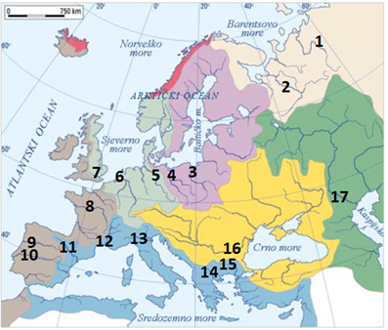

Slijev | Slijev Arktičkog oceana | Baltički slijev | Slijev Sjevernoga mora | manji atlantski sljevovi | Slijev Sredozemnoga mora | Crnomorski slijev | Slijev Kaspijskoga jezera
Rijeke

Prilog 2. Izlazna kartica

Rijeke Europe

Odgovori na pitanja i prilikom izlaska iz učionice predaj karticu učitelju/učiteljici
SLJEDEĆA ČETIRI ZADATKA RIJEŠI UZ POMOĆ PRILOŽENE GEOGRAFSKE KARTE.

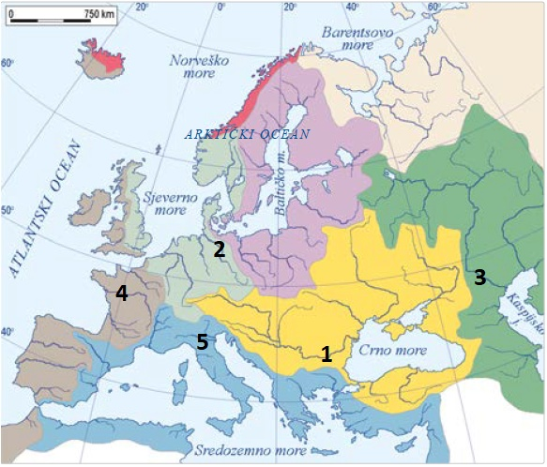
U PRVA DVA ZADATKA JEDAN JE TOČAN ODGOVOR. ZAOKRUŽI SLOVO ISPRED TOČNOG ODGOVORA.
1. Koje je ime rijeke koja je na priloženoj geografskoj karti označena brojem1?
a) Dunav b) Elbe (Laba) c) Po d) Rajna e) Volga
2. Kojim je brojem na priloženoj geografskoj karti označena najdulja rijeka Europe?
a) 1 b) 2 c) 3 d) 4 e) 5
U SLJEDEĆEA DVA ZADATKA NAPIŠI ODGOVOR NA PRAZNU CRTU.
3. Kojem slijevu pripada rijeka označena na priloženoj geografskoj karti brojem 2?
__________________________________________________________________________-
4. Napiši ime jedne rijeke koja pripada slijevu Sredozemnoga mora. ____________________________________

